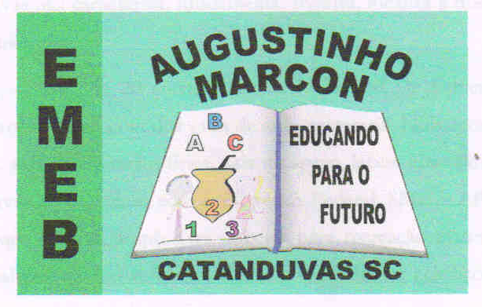 | Escola Municipal de Educação Básica Augustinho Marcon.  Catanduvas, SC.  Diretora: Tatiana Bittencourt Menegat.  Assessora Técnica Pedagógica: Maristela Borella Baraúna.  Assessora Técnica Administrativa: Margarete Petter Dutra.  Professora: ALEXANDRA VIEIRA DOS SANTOS.  Segunda Professora: Edilaine Antunes Gonçalves  Aluno (a): __________________________________________  5º ano 01 e 02

ROTEIRO DE ESTUDO – 17ª SEMANA DE 21 A 25 DE JUNHO

- LEIA COM ATENÇÃO A APOSTILA APRENDE BRASIL E FAÇA O QUE PEDE NAS PÁGINAS CITADAS PARA AS DISCIPLINAS:

- LÍNGUA PORTUGUESA: 17,18, 19 E 20;

- CIÊNCIAS: 17, 18, 19, 20, 21 E 22;

BOA SEMANA!!!

OBSERVAÇÃO: OS CADERNOS E APOSTILA DEVERÃO SER ENTREGUES NA ESCOLA NA SEXTA-FEIRA DIA 25/06 PARA CORREÇÃO DAS ATIVIDADES.
_______________________________________________________________________________________

